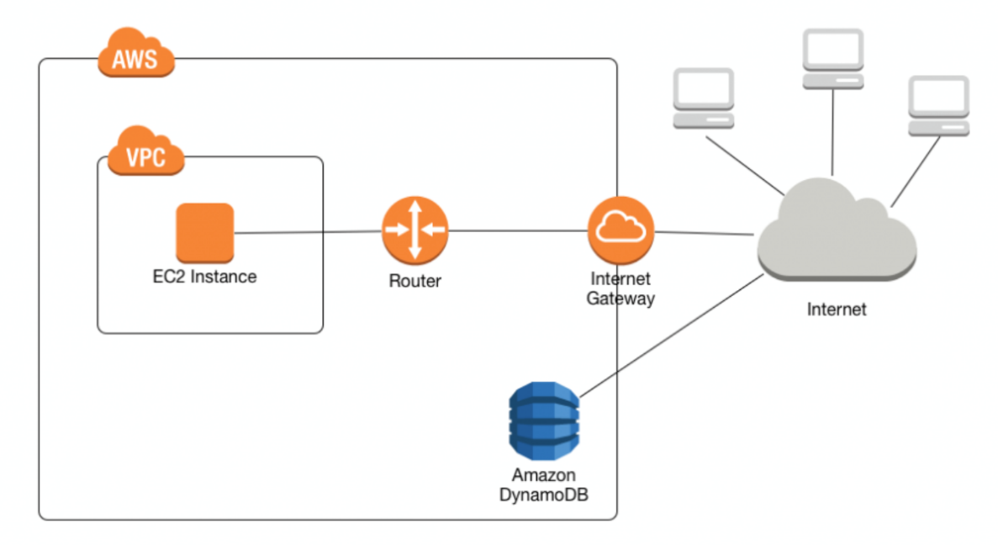
- Amazon VPC (Virtual Private Cloud)
  - Tạo ra 1 mảng ảo trên AWS Cloud, tách biệt hoàn toàn với physical network
  - VPC sẽ liên kết với AWS account
  - Cho phép launch các resource của AWS trong 1 VPC (virtual network)
VD: launch EC2 trong VPC trong 1 AWS account
  - Cho phép tạo mạng con bên trong VPC

- Các thành phần
  - Subnet
    - Chia nhỏ 1 VPC thành nhiều subnet (mạng con)
Thường sẽ chia thành public subnet (sử dụng để truy cập internet) & private subnet
    - Subnet là 1 dải địa chỉ IP được sử dụng trong VPC
    - Khi launch instance cần chọn subnet từ VPC instance sẽ được run trong subnet
    - Ứng dụng
      - Sử dụng subnet giống như 1 mạng local trong VPC
      - Sử dụng IP trong subnet để gán cho các resouce hoặc application như: Web, application, database, ... trong 1 single VPC
      - Nếu để private subnet thì instance sẽ không truy cập được từ internet
Để gọi API thì sử dụng PrivateLink
  - CIDR block
  - Route tables
    - 1 list các rule để định tuyến traffic
  - Internet gateway
    - Cho phép VPC có thể giao tiếp với internet hoặc các resource khác trong VPC
  - VPC endpoint
  - Security
    - Security group
      - Giống như firewall
      - Định nghĩa rule cho traffic có thể đi vào instance
    - Network access control list (ACL)
      - Là 1 lớp bảo mật cho VPC cho phép traffic vào subnet

- Mặc định mỗi instance khi khởi tạo sẽ được cấp 1 private Ipv4, 1 Ipv6, có thể assign thêm 1 public Ipv4
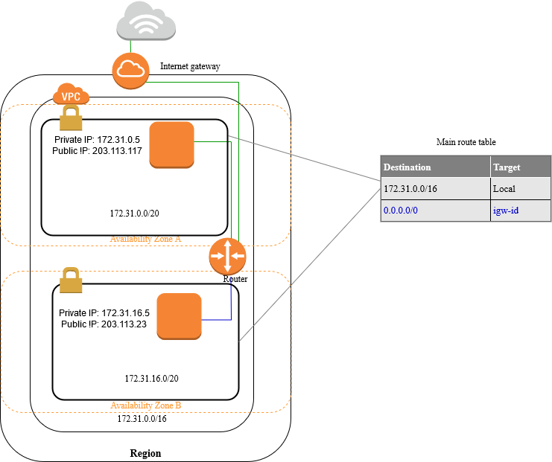  Instance được assign public Ipv4 | 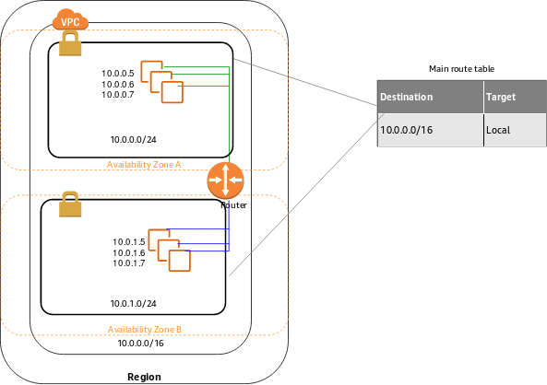
- Gán 1 internet gateway vào VPC và gán Elastic IP cho Instance
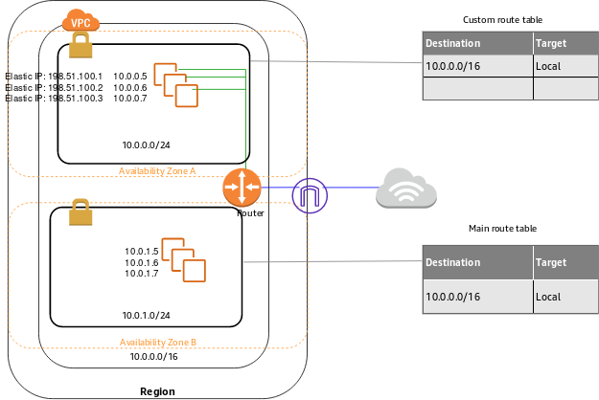

- Pricing
  - Không tính phí cho PVC, chỉ tính cho các component bên trong như: NAT gateways, Reachability Analyzer, and traffic mirroring
https://aws.amazon.com/vpc/pricing/

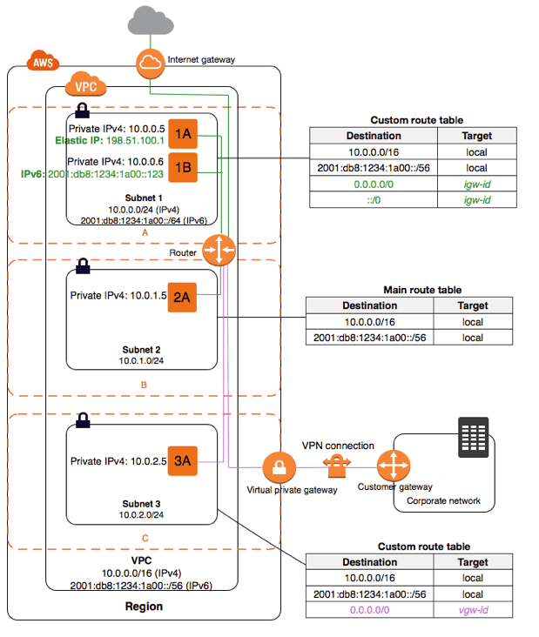
- VD:
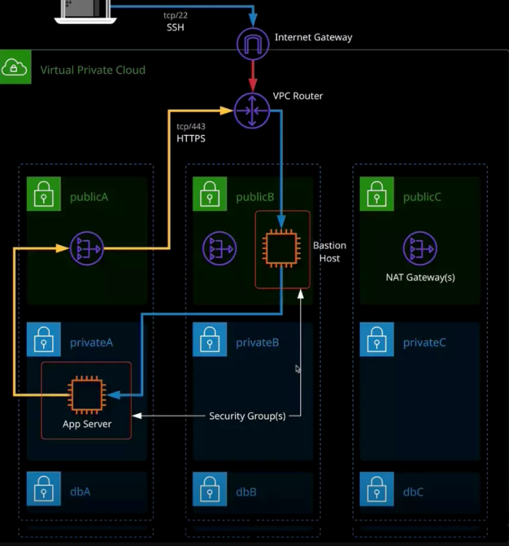
https://viblo.asia/p/tim-hieu-ve-vpc-virtual-private-cloud-aws-3P0lPPpGlox

- Reference
https://docs.aws.amazon.com/vpc/latest/userguide/what-is-amazon-vpc.html

